

INTELIGENCIA ARTIFICIAL ACTUAL
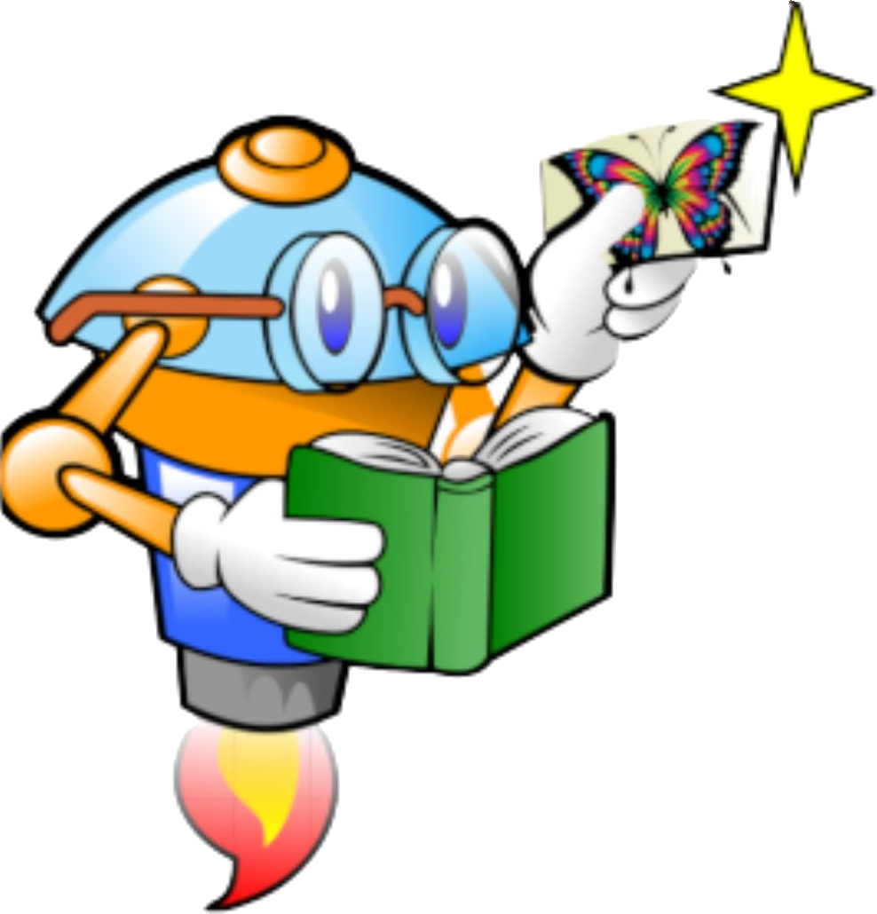VITABOT
APRENDIZAJE HÍBRIDO
LOS ORDENADORES APRENDEN A PARTIR DE CONOCIMIENTOS Y DATOS
1. Red entrenada
con datos
2. Reglas de
expertos
3. Programa final
• Se entrena con un
conjunto de datos y
se crean etiquetas
con aprendizaje automático.
• Se estudian los conocimientos
de personas expertas.
• Se programa utilizando
las etiquetas y los conocimientos.
• En este reto, programas en
Scratch con Learning ML.

